BÁO CÁO ĐỒ ÁN CƠ SỞ CÔNG NGHỆ THÔNG TIN
ĐẠI HỌC PHENIKAA
TRƯỜNG CÔNG NGHỆ THÔNG TIN

XÂY DỰNG ỨNG DỤNG DÀNH CHO TÀI XẾ CÔNG NGHỆ
Hệ thống DriverHub
Sinh viên thực hiện: Nguyễn Hữu Huy
Mã sinh viên: 23010240
Lớp: K17-CNTT3
Học phần: Đồ án cơ sở Công nghệ Thông tin
Mã lớp học phần: 1-1-26 (N01).TH
Giảng viên hướng dẫn: Trịnh Thăng Bình
Hà Nội, tháng 11 năm 2026

LỜI MỞ ĐẦU
Một ứng dụng gọi xe cần xử lý nhiều nghiệp vụ phía sau thao tác nhận chuyến của tài xế. Hệ thống phải xác minh hồ sơ đối tác, xác định tài xế phù hợp, gửi lời mời trong thời gian giới hạn, quản lý tiến trình chuyến đi và ghi nhận phí nền tảng. Sai sót ở một khâu có thể làm chuyến được gán cho nhiều người hoặc khiến tài xế bị thu phí nhiều lần.
Xuất phát từ những bài toán đó, sinh viên thực hiện đề tài “Xây dựng ứng dụng dành cho tài xế công nghệ”, với tên hệ thống là DriverHub. Đề tài tập trung vào ứng dụng Android cho tài xế, trang quản trị web và backend trung tâm. Quản trị viên tạo khách hàng và chuyến xe mô phỏng; tài xế sử dụng điện thoại để nhận, thực hiện chuyến và theo dõi ví.
Trọng tâm của đề tài là bảo đảm tính đúng đắn của nghiệp vụ. Việc nhận chuyến sử dụng câu lệnh cập nhật có điều kiện để xử lý tranh chấp đồng thời. Quyết toán được thực hiện trong transaction, có cơ chế chống ghi nhận lặp và lưu tỷ lệ phí tại thời điểm hoàn thành. Giao tiếp Socket.IO hỗ trợ cập nhật lời mời, trạng thái chuyến và số dư ví theo thời gian thực.
Báo cáo trình bày từ yêu cầu và mô hình sử dụng đến phân tích, thiết kế, triển khai và đánh giá kết quả. Các quy tắc quan trọng được gắn mã BR để thuận tiện đối chiếu với tài liệu thiết kế. Phần thực nghiệm phân biệt chức năng đã triển khai, kết quả kiểm thử đã được ghi nhận và các nội dung còn cần xác minh.
Qua quá trình thực hiện, sinh viên vận dụng kiến thức về lập trình di động, phát triển web, REST API, cơ sở dữ liệu quan hệ và kiểm soát giao dịch. Hệ thống được giới hạn ở môi trường học tập và mô phỏng, ưu tiên hoàn thiện luồng cốt lõi trước khi mở rộng.
Sinh viên thực hiện
Nguyễn Hữu Huy

MỤC LỤC
Nội dung | Trang
Lời mở đầu | 2
Danh mục thuật ngữ | 4
1 Giới thiệu đề tài | 5
1.2 Phạm vi và quy trình tổng thể | 6
2 Công cụ và công nghệ thực hiện | 7
2.2 Kiến trúc tổng thể | 8
3 Yêu cầu hệ thống | 9
3.2 Yêu cầu phi chức năng | 10
4 Mô hình sử dụng hệ thống | 11
4.2 Đặc tả đăng ký và duyệt hồ sơ | 12
4.3 Đặc tả hoạt động và tạo chuyến | 13
4.4 Đặc tả nhận và thực hiện chuyến | 14
4.5 Đặc tả hủy chuyến và nạp ví | 15
5 Phân tích hệ thống | 16
5.2 Tuần tự điều phối chuyến | 17
5.3 Tuần tự nhận chuyến đồng thời | 18
5.4 Tuần tự hoàn thành và quyết toán | 19
6 Thiết kế hệ thống | 20
6.2 Thiết kế cơ sở dữ liệu | 21
6.3 Quan hệ dữ liệu và ràng buộc | 22
6.4 Thiết kế dữ liệu tài chính | 23
6.5 Thiết kế API và realtime | 24
6.6 Thiết kế bảo mật và phiên đăng nhập | 25
7 Chương trình thực nghiệm | 26
7.2 Môi trường và kịch bản trình diễn | 27
7.3 Kết quả kiểm thử đã ghi nhận | 28
7.4 Kế hoạch kiểm thử còn lại | 29
8 Kết luận và hướng phát triển | 30
Tài liệu tham khảo | 31
Phân chia nội dung thực hiện | 32

DANH MỤC THUẬT NGỮ
Thuật ngữ | Diễn giải trong DriverHub
Admin | Quản trị viên sử dụng trang web để quản lý hệ thống
Driver | Tài xế sử dụng ứng dụng Flutter trên Android
Backend | Máy chủ xử lý nghiệp vụ, dữ liệu và phân quyền
REST API | Giao diện trao đổi dữ liệu theo HTTP giữa client và backend
Socket.IO | Thư viện giao tiếp sự kiện hai chiều theo thời gian thực
JWT | Token dùng để xác thực yêu cầu và kết nối Socket
OTP | Mã xác thực dùng một lần được gửi qua email
Access token | Token ngắn hạn đi kèm yêu cầu truy cập
Refresh token | Token dùng để cấp lại cặp token đăng nhập
Rotation | Thu hồi refresh token cũ và cấp refresh token mới
Ride | Chuyến xe do quản trị viên tạo để mô phỏng nhu cầu
RideOffer | Lời mời nhận chuyến dành cho một tài xế cụ thể
State machine | Mô hình giới hạn các trạng thái và phép chuyển hợp lệ
Race condition | Lỗi khi nhiều thao tác đồng thời tác động cùng dữ liệu
Optimistic concurrency | Kiểm soát cạnh tranh bằng điều kiện cập nhật dữ liệu
Transaction | Nhóm thao tác dữ liệu cùng thành công hoặc cùng rollback
Idempotent | Gọi lại không tạo thêm tác động nghiệp vụ đã ghi nhận
Snapshot | Giá trị được lưu tại thời điểm nghiệp vụ phát sinh
Ledger | Sổ cái ghi nhận các giao dịch và số dư sau giao dịch
Double entry | Hai bút toán đối ứng khi chuyển phí giữa hai ví
BR | Mã quy tắc nghiệp vụ trong BUSINESS-RULES.md
E2E | Kiểm thử qua các thành phần tích hợp của hệ thống
FCM | Firebase Cloud Messaging, phần thông báo đẩy đang hoãn

Trong báo cáo, “ví” là sổ theo dõi số dư nội bộ của mô hình, không phải dịch vụ trung gian thanh toán. “Khách hàng” là dữ liệu mô phỏng do Admin quản lý, không phải tác nhân sử dụng một ứng dụng khách hàng riêng.

1 GIỚI THIỆU ĐỀ TÀI

1.1 Đặt vấn đề và mục tiêu
Khi nhiều tài xế cùng hoạt động trong một khu vực, việc tìm người nhận chuyến không thể chỉ dựa vào danh sách tài khoản. Hệ thống phải xét tình trạng phê duyệt, trạng thái online, loại xe, độ mới của vị trí, chuyến đang thực hiện và điều kiện số dư. Sau khi gửi lời mời, nhiều tài xế có thể phản hồi gần như đồng thời, làm phát sinh yêu cầu bảo vệ dữ liệu ở backend và cơ sở dữ liệu.
Một khó khăn khác nằm ở quá trình hoàn thành chuyến. Điện thoại có thể gửi lại yêu cầu vì không nhận được phản hồi, dù backend đã ghi nhận thành công. Nếu chỉ dùng transaction mà không kiểm soát yêu cầu lặp, phí nền tảng vẫn có thể bị thu hai lần. DriverHub giải quyết tình huống này bằng chốt trạng thái có điều kiện và ràng buộc duy nhất trên sổ cái.
Mục tiêu tổng quát là xây dựng hệ thống gồm ứng dụng tài xế, trang quản trị và backend, mô phỏng vòng đời chuyến xe từ lúc tạo đến lúc quyết toán. Mục tiêu kỹ thuật là chứng minh được cách bảo vệ trạng thái và tiền trong các tình huống cạnh tranh, yêu cầu lặp và lỗi giữa transaction.
Nhóm mục tiêu | Kết quả cần đạt
Tài khoản | Xác thực email, đăng ký, đăng nhập, quản lý phiên
Hồ sơ | Nộp giấy tờ, duyệt hoặc từ chối có lý do
Điều phối | Lọc tài xế, sắp xếp khoảng cách, gửi lời mời theo vòng
Chuyến xe | Nhận duy nhất, chuyển trạng thái đúng, ghi lịch sử
Tài chính | Tính phí, quyết toán một lần, lưu dấu vết đối soát
Quản trị | Theo dõi realtime, duyệt nạp ví, cấu hình tham số

Đối tượng sử dụng trực tiếp gồm Admin trên web và tài xế trên Android. Backend thực hiện các tác vụ tự động như điều phối, xử lý lời mời hết hạn và quyết toán. Sinh viên lựa chọn phạm vi này để có thể trình bày trọn vẹn một quy trình nghiệp vụ mà không phải xây dựng thêm ứng dụng khách hàng.

1.2 PHẠM VI VÀ QUY TRÌNH TỔNG THỂ

1.2.1 Phạm vi thực hiện
DriverHub hỗ trợ xe máy và ô tô, hiển thị điểm đón và điểm trả trên bản đồ, gửi vị trí tài xế định kỳ khi online và cung cấp các màn hình lịch sử, ví, thống kê, hồ sơ. Trang quản trị cho phép tạo nhu cầu mô phỏng và theo dõi quá trình xử lý.
Ở giai đoạn hiện tại, chuyến xe sử dụng tiền mặt. Khách trả tiền trực tiếp cho tài xế; ví nội bộ ghi nhận phần phí tài xế phải trả cho nền tảng. Nạp ví được mô phỏng bằng yêu cầu có ảnh biên lai và được Admin xét duyệt.
Các chức năng ngoài phạm vi gồm ứng dụng khách hàng, cổng thanh toán thật, dẫn đường từng chặng, chat, ghép chuyến và giá động. Hệ thống chạy một tiến trình backend, không triển khai Redis adapter. FCM là nội dung thiết kế còn hoãn triển khai và kiểm chứng; màn hình quên mật khẩu D09 cũng đang hoãn.

1.2.2 Quy trình nghiệp vụ
1. Tài xế xác thực email và nộp hồ sơ cùng thông tin xe, giấy tờ.
2. Admin kiểm tra và duyệt hồ sơ; tài khoản được kích hoạt và ví được tạo nếu chưa có.
3. Tài xế bật online và gửi vị trí hiện tại.
4. Admin tạo chuyến từ dữ liệu khách hàng mô phỏng.
5. Backend lọc tài xế phù hợp và gửi lời mời theo vòng.
6. Một tài xế nhận thành công; các lời mời khác được cập nhật kết quả.
7. Tài xế xác nhận tới nơi, bắt đầu và hoàn thành chuyến.
8. Backend chốt phí và ghi hai bút toán đối ứng trong một transaction.
9. Sau commit, client nhận cập nhật trạng thái và ví.

1.2.3 Ý nghĩa của đề tài
Đề tài giúp sinh viên liên kết kiến thức giao diện với thiết kế backend và dữ liệu. Giao diện chỉ hỗ trợ thao tác; quyết định chuyến có được nhận, trạng thái có được chuyển và số tiền cần ghi nhận đều do backend kiểm tra. Cách phân chia này giúp hệ thống vẫn giữ đúng quy tắc ngay cả khi client gửi yêu cầu không hợp lệ.

2 CÔNG CỤ VÀ CÔNG NGHỆ THỰC HIỆN

2.1 Bộ công nghệ
Thành phần | Công nghệ sử dụng | Vai trò
Backend | NestJS 10, TypeScript, CommonJS | Module nghiệp vụ và dependency injection
Cơ sở dữ liệu | SQL Server 2022 | Lưu trữ và ràng buộc dữ liệu quan hệ
Truy cập dữ liệu | TypeORM, mssql | Entity, migration và QueryRunner
Web quản trị | React 18, Vite, TypeScript | Xây dựng ứng dụng Admin
Giao diện web | Ant Design | Form, bảng, hộp thoại và điều hướng
Dữ liệu web | TanStack Query, Axios | Tải dữ liệu, cache và gọi API
Ứng dụng tài xế | Flutter 3, Dart | Giao diện Android
Trạng thái mobile | Riverpod | Quản lý trạng thái ứng dụng
HTTP mobile | Dio | Interceptor và cơ chế refresh token
Bản đồ | flutter_map, OpenStreetMap | Hiển thị vị trí và các điểm chuyến
Realtime | Socket.IO | Gửi lời mời và đồng bộ thay đổi
Dịch vụ ảnh | Cloudinary | Lưu ảnh giấy tờ và biên lai
Email | Nodemailer, Gmail SMTP | Gửi mã OTP
Kiểm thử | Jest, Supertest, Flutter test | Kiểm tra logic và luồng tích hợp

NestJS được lựa chọn vì hỗ trợ phân chia module, service và guard rõ ràng. TypeORM cung cấp QueryRunner để sinh viên kiểm soát thời điểm bắt đầu, commit, rollback và giải phóng transaction. SQL Server hỗ trợ transaction, chỉ mục có điều kiện và tính khoảng cách địa lý phục vụ điều phối.
React kết hợp Ant Design giảm khối lượng xây dựng các thành phần quản trị phổ biến. Flutter phù hợp với ứng dụng tài xế có nhiều màn hình và tương tác bản đồ. OpenStreetMap đáp ứng nhu cầu hiển thị điểm đón, điểm trả trong phạm vi đồ án.
Các công cụ hỗ trợ gồm Git, Visual Studio Code, Android Studio, Swagger UI và công cụ quản trị SQL Server. Môi trường phát triển dùng Node.js 20 LTS theo cấu hình dự án.

2.2 KIẾN TRÚC TỔNG THỂ
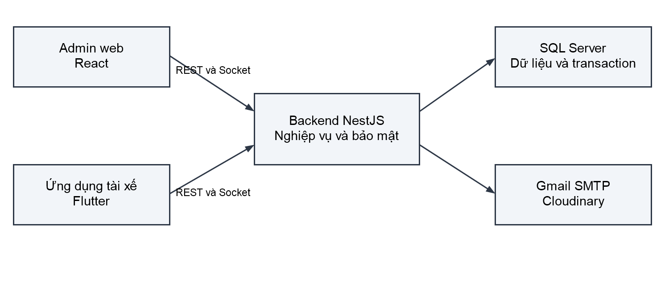
Hình 2.1 Kiến trúc tổng thể DriverHub
Ứng dụng Flutter và trang React trao đổi với cùng backend bằng REST API và Socket.IO. REST được dùng cho các yêu cầu có phản hồi xác định như đăng nhập, nhận chuyến, cập nhật trạng thái và truy vấn dữ liệu. Socket được dùng để truyền sự kiện khi dữ liệu thay đổi, giúp giảm thao tác tải lại từ người dùng.
Backend chịu trách nhiệm xác thực, phân quyền, áp dụng quy tắc nghiệp vụ và quản lý transaction. SQL Server lưu dữ liệu có cấu trúc. Email và lưu trữ ảnh là các dịch vụ hỗ trợ, không được gọi bên trong transaction dữ liệu nghiệp vụ.

2.2.1 Nguyên tắc phân tầng
Tầng | Trách nhiệm
Controller | Nhận request, kiểm tra DTO, gọi service
Guard | Kiểm tra đăng nhập, vai trò, trạng thái phê duyệt
Service | Quyết định nghiệp vụ và quản lý transaction
Repository và TypeORM | Thực hiện truy vấn, lưu và cập nhật dữ liệu
Gateway | Nhận và phát sự kiện, ủy thác nghiệp vụ cho service

Client có thể khóa nút hoặc cảnh báo sớm để hỗ trợ người dùng, nhưng không thay thế kiểm tra ở backend. Mỗi API nghiệp vụ vẫn phải kiểm tra quyền và điều kiện tương ứng trước khi cập nhật dữ liệu.

3 YÊU CẦU HỆ THỐNG

3.1 Các yêu cầu chức năng
Mã báo cáo | Nhóm chức năng | Nội dung
F01 | Xác thực | Gửi và xác minh OTP; đăng ký, đăng nhập, refresh, đăng xuất
F02 | Hồ sơ tài xế | Nộp và cập nhật thông tin; tải giấy tờ; gửi lại hồ sơ bị từ chối
F03 | Phê duyệt | Admin duyệt, từ chối có lý do, khóa tài khoản theo điều kiện
F04 | Phương tiện | Quản lý xe, duyệt xe, chọn xe hoạt động
F05 | Trạng thái hoạt động | Bật và tắt online; gửi vị trí; kiểm tra điều kiện hoạt động
F06 | Khách hàng mô phỏng | Admin quản lý dữ liệu khách phục vụ tạo chuyến
F07 | Tạo chuyến | Chọn khách, điểm đón, điểm trả, loại xe và giá dự kiến
F08 | Điều phối | Lọc chín điều kiện, xếp khoảng cách, gửi lời mời theo vòng
F09 | Nhận chuyến | Tài xế nhận hoặc bỏ qua; chỉ một người nhận thành công
F10 | Vòng đời chuyến | Tới nơi, bắt đầu, hoàn thành, lịch sử chuyển trạng thái
F11 | Hủy chuyến | Kiểm tra người hủy và trạng thái; điều phối lại khi tài xế hủy
F12 | Ví và quyết toán | Tính phí, lưu snapshot, cập nhật số dư và sổ cái
F13 | Nạp ví | Tạo yêu cầu, tải biên lai, Admin duyệt hoặc từ chối
F14 | Quản trị | Dashboard, theo dõi chuyến và vị trí tài xế, cấu hình hệ thống
F15 | Thông báo và cài đặt | Danh sách thông báo, đánh dấu đã đọc, đổi mật khẩu

Các mã F trong bảng chỉ dùng để tổ chức nội dung báo cáo. Quyết định nghiệp vụ vẫn được đối chiếu theo các mã BR trong tài liệu dự án.
Các tham số như tỷ lệ phí, thời gian chờ lời mời, số vòng điều phối và ngưỡng ví âm được lấy từ SettingsService, với nguồn dữ liệu là SystemConfig. Giá trị mặc định phục vụ mô phỏng không được viết cứng trong logic nghiệp vụ (BR-01, BR-02).

3.2 CÁC YÊU CẦU PHI CHỨC NĂNG

3.2.1 Tính đúng đắn và toàn vẹn dữ liệu
Một chuyến ở trạng thái tìm kiếm chỉ được gán cho một tài xế. Mọi chuyển trạng thái phải dùng điều kiện trạng thái cũ ngay trong câu lệnh cập nhật; trạng thái và lịch sử được ghi cùng transaction (BR-33, BR-34, BR-45).
Quyết toán không được làm thay đổi ví nếu transaction thất bại. Yêu cầu hoàn thành lặp không được phát sinh thêm phí. Mỗi bút toán phải lưu số dư sau giao dịch để hỗ trợ đối soát (BR-57, BR-63, BR-64, BR-65).

3.2.2 Bảo mật và kiểm soát truy cập
Mật khẩu được băm bằng bcrypt với cost 10; OTP và refresh token được băm trước khi lưu. API xác thực bằng JWT, phân quyền ADMIN và DRIVER. API nghiệp vụ tài xế yêu cầu hồ sơ đã được duyệt. Dữ liệu chuyến phải được kiểm tra quyền sở hữu, tránh truy cập qua việc thay đổi mã định danh.
Socket xác thực bằng token trong handshake. Lời mời chỉ được gửi đến room tài xế tương ứng. Dữ liệu đầu vào được kiểm tra bằng ValidationPipe; truy vấn SQL phải tham số hóa.

3.2.3 Khả năng sử dụng và bảo trì
Giao diện hiển thị trạng thái chờ, lỗi và kết quả thao tác rõ ràng. Thông báo lỗi được xử lý theo errorCode thay vì phân tích nội dung message. Tiền được hiển thị theo VNĐ; thời gian lưu UTC và chuyển đổi khi trình bày.
Mã nguồn được phân theo module và tách giao diện khỏi nghiệp vụ. Cấu hình môi trường được quản lý riêng, không đưa bí mật vào kho mã. Quy tắc nghiệp vụ được ghi mã BR để hỗ trợ bảo trì và giải thích khi bảo vệ.

3.2.4 Hiệu năng và giới hạn vận hành
Điều phối dùng lọc bounding box kết hợp STDistance; cấu hình được cache. Vị trí quá cũ bị loại khỏi điều phối dù tài xế còn online. Báo cáo chưa kết luận khả năng chịu tải hoặc độ trễ cụ thể vì chưa có kết quả đo tải được ghi nhận.

4 MÔ HÌNH SỬ DỤNG HỆ THỐNG

4.1 Mô hình Use Case tổng quát
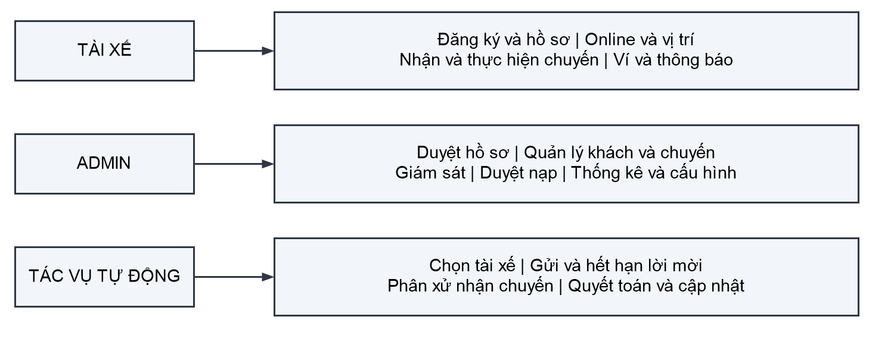
Hình 4.1 Các tác nhân và nhóm Use Case chính
Tác nhân | Các Use Case chính
Tài xế | Đăng ký, đăng nhập, cập nhật hồ sơ, online, nhận chuyến, thực hiện chuyến, hủy chuyến, xem ví và tạo yêu cầu nạp
Admin | Đăng nhập, duyệt hồ sơ, quản lý khách hàng, tạo và giám sát chuyến, duyệt nạp ví, xem thống kê, sửa cấu hình
Hệ thống tự động | Chọn tài xế, gửi lời mời, xử lý hết hạn, phân xử nhận chuyến, quyết toán và phát sự kiện

Các tác vụ tự động được trình bày riêng để mô tả trách nhiệm xử lý bên trong phần mềm. Khi xét biên hệ thống theo UML, backend không phải người dùng bên ngoài; các dịch vụ email và lưu trữ ảnh là thành phần hỗ trợ ngoài backend.
Đăng ký bao gồm xác minh email và nộp thông tin bắt buộc. Nhận chuyến yêu cầu lời mời và điều kiện tài xế hợp lệ. Hoàn thành chuyến kéo theo việc chốt dữ liệu tài chính; người dùng không được thực hiện một yêu cầu riêng để tự thay đổi số dư.
Những phần tiếp theo đặc tả các Use Case trọng yếu theo tác nhân, tiền điều kiện, luồng chính, ngoại lệ và hậu điều kiện. Các thao tác quản trị dạng danh sách và tra cứu được mô tả ở phần giao diện thực nghiệm.

4.2 ĐẶC TẢ ĐĂNG KÝ VÀ DUYỆT HỒ SƠ

UC01 Đăng ký tài xế
Thuộc tính | Nội dung
Tác nhân | Người đăng ký làm tài xế
Mục đích | Tạo tài khoản và hồ sơ chờ phê duyệt
Tiền điều kiện | Có email sử dụng được và thông tin đăng ký hợp lệ
Kích hoạt | Người dùng chọn đăng ký trên ứng dụng
Hậu điều kiện | Tài khoản và hồ sơ ở trạng thái PENDING
Quy tắc | BR-03 đến BR-10, BR-16

Luồng chính: người dùng nhập email; backend tạo OTP và gửi email. Người dùng nhập mã, backend xác minh và cấp registrationToken có thời hạn. Người dùng cung cấp mật khẩu, thông tin cá nhân, xe và giấy tờ. Backend kiểm tra dữ liệu và tạo tài khoản cùng hồ sơ chờ duyệt. Giao diện đăng ký được chia thành nhiều màn hình, còn quy trình nghiệp vụ gồm ba bước xác thực và nộp hồ sơ.
Ngoại lệ: OTP hết hạn, sai quá số lần cho phép hoặc đã sử dụng thì không được xác minh lại. Mã sinh cho một mục đích không được dùng cho mục đích khác. Email hoặc số điện thoại vi phạm ràng buộc phải được xử lý theo mã lỗi nghiệp vụ; không ghi mật khẩu hoặc OTP gốc vào log.

UC02 Duyệt hoặc từ chối hồ sơ
Thuộc tính | Nội dung
Tác nhân | Admin
Tiền điều kiện | Admin đã đăng nhập; có hồ sơ chờ xét duyệt
Luồng chính | Xem thông tin, giấy tờ và xe; chọn duyệt hoặc từ chối
Hậu điều kiện | Hồ sơ APPROVED hoặc REJECTED; lưu người và thời điểm xử lý
Quy tắc | BR-17, BR-18, BR-19, BR-20

Khi duyệt, backend cập nhật hồ sơ, kích hoạt tài khoản, duyệt xe và khởi tạo ví nếu chưa có trong transaction. Thông báo ra Socket được thực hiện sau commit. Khi từ chối, lý do tối thiểu 10 ký tự là bắt buộc. Tài xế có thể bổ sung giấy tờ rồi gửi lại; chỉ chuyển REJECTED về PENDING khi đủ bốn loại giấy tờ.

4.3 ĐẶC TẢ HOẠT ĐỘNG VÀ TẠO CHUYẾN

UC03 Bật trạng thái sẵn sàng nhận chuyến
Thuộc tính | Nội dung
Tác nhân | Tài xế
Tiền điều kiện | Đăng nhập; hồ sơ APPROVED; tài khoản ACTIVE
Dữ liệu vào | Trạng thái yêu cầu và tọa độ hiện tại
Hậu điều kiện | isOnline được cập nhật nếu đủ điều kiện
Quy tắc | BR-26 đến BR-30

Tài xế bật công tắc online. Ứng dụng lấy vị trí và gửi yêu cầu. Backend kiểm tra hồ sơ, tài khoản, xe hoạt động đã được duyệt, số dư không dưới ngưỡng và tọa độ hiện tại. Khi hợp lệ, backend cập nhật trạng thái và phát sự kiện cho Admin.
Khi online, ứng dụng gửi vị trí định kỳ 30 giây. Backend không tự tắt online khi Socket mất kết nối; thay vào đó, vị trí cũ hơn ngưỡng cấu hình bị loại khỏi danh sách điều phối. Tài xế có chuyến dở dang không được chủ động tắt online.

UC04 Tạo chuyến mô phỏng
Thuộc tính | Nội dung
Tác nhân | Admin
Tiền điều kiện | Admin đã đăng nhập; có dữ liệu khách hàng
Dữ liệu vào | Khách, điểm đón, điểm trả, loại xe, quãng đường, giá tùy chọn
Hậu điều kiện | Chuyến SEARCHING được tạo và bắt đầu điều phối
Quy tắc | BR-31, BR-36, BR-37, BR-40 đến BR-44

Admin chọn khách và các thông tin chuyến. Hệ thống ước tính giá để Admin kiểm tra trước khi xác nhận. Nếu không nhập giá thủ công, backend tính theo loại xe và quãng đường. Giá được làm tròn lên bội số 1.000 đồng; giá ghi đè phải nằm trong giới hạn thiết kế.
Chuyến được tạo với mã dễ đọc và lịch sử trạng thái. Sau khi dữ liệu được ghi thành công, quy trình điều phối tìm tài xế phù hợp. Nếu không có tài xế đủ điều kiện ngay vòng đầu, hệ thống có thể kết thúc tìm kiếm với NO_DRIVER_FOUND theo BR-42.

4.4 ĐẶC TẢ NHẬN VÀ THỰC HIỆN CHUYẾN

UC05 Nhận chuyến
Thuộc tính | Nội dung
Tác nhân | Tài xế được gửi lời mời
Tiền điều kiện | Lời mời còn hợp lệ; chuyến đang tìm tài xế
Luồng chính | Xem lời mời, bấm nhận; backend kiểm tra và cập nhật có điều kiện
Thành công | Chuyến ACCEPTED, gán tài xế và xe hoạt động
Ngoại lệ | 409 RIDE_ALREADY_TAKEN khi tài xế khác nhận trước
Quy tắc | BR-45, BR-46, BR-47

Backend kiểm tra lại tình trạng bận và ngưỡng ví vì thông tin có thể thay đổi sau khi gửi lời mời. Câu lệnh UPDATE chỉ thành công khi chuyến vẫn SEARCHING và chưa có tài xế. Sau khi cập nhật offer và lịch sử, backend commit rồi thông báo người thắng, người còn lại và Admin.

UC06 Thực hiện và hoàn thành chuyến
Thuộc tính | Nội dung
Tác nhân | Tài xế đang sở hữu chuyến
Tiền điều kiện | Chuyến đã được gán cho tài xế hiện tại
Luồng chính | ACCEPTED → ARRIVED → IN_PROGRESS → COMPLETED
Hậu điều kiện | Lưu các mốc thời gian, lịch sử, snapshot phí và giao dịch ví
Quy tắc | BR-31 đến BR-35, BR-59 đến BR-66

Mỗi thao tác được backend kiểm tra quyền sở hữu và trạng thái nguồn. Không cho chuyển thẳng từ ACCEPTED đến COMPLETED. Khi hoàn thành, chốt trạng thái và toàn bộ tác động tài chính cùng nằm trong một transaction. Yêu cầu hoàn thành lần hai bị từ chối với 409 và không làm ví thay đổi thêm.
Ở phạm vi hiện tại, finalFare bằng estimatedFare. Với thanh toán tiền mặt, backend chỉ trừ phí nền tảng khỏi ví tài xế và cộng khoản phí tương ứng vào ví nền tảng; không cộng toàn bộ giá chuyến vào ví tài xế.

4.5 ĐẶC TẢ HỦY CHUYẾN VÀ NẠP VÍ

UC07 Hủy chuyến
Thuộc tính | Nội dung
Tác nhân | Admin hoặc tài xế đang sở hữu chuyến
Tiền điều kiện | Chuyến ở trạng thái cho phép hủy
Dữ liệu vào | Lý do hủy tối thiểu 5 ký tự
Quy tắc | BR-48 đến BR-53

Admin có thể hủy chuyến SEARCHING, ACCEPTED hoặc ARRIVED, làm chuyến kết thúc ở CANCELLED. Tài xế chỉ được hủy chuyến của mình khi ACCEPTED hoặc ARRIVED. Khi tài xế hủy, chuyến được đưa về SEARCHING, gỡ thông tin gán cần thiết, tăng lượt hủy và điều phối lại. Tài xế vừa hủy không được nhận lại lời mời của cùng chuyến theo BR-44.
Chuyến IN_PROGRESS không được hủy bởi cả hai vai trò; backend trả CANNOT_CANCEL_IN_PROGRESS. Hủy chuyến không phát sinh phí hoặc giao dịch ví trong phạm vi đồ án.

UC08 Tạo và duyệt yêu cầu nạp ví
Thuộc tính | Nội dung
Tác nhân | Tài xế tạo yêu cầu; Admin xét duyệt
Tiền điều kiện | Tài xế có ví và không có yêu cầu PENDING khác
Dữ liệu vào | Số tiền và ảnh biên lai
Giới hạn | Từ 20.000 đến 5.000.000 đồng mỗi yêu cầu
Hậu điều kiện | APPROVED và ghi TOPUP, hoặc REJECTED có lý do
Quy tắc | BR-56, BR-58, BR-68 đến BR-70

Tài xế gửi yêu cầu, backend ghi trạng thái PENDING. Admin xem ảnh biên lai và quyết định. Nếu duyệt, việc chuyển trạng thái yêu cầu, cộng số dư và ghi bút toán phải được thực hiện trong transaction. Nếu từ chối, hệ thống lưu lý do để tài xế biết kết quả. Sự kiện cập nhật ví được gửi sau commit.

5 PHÂN TÍCH HỆ THỐNG

5.1 Các đối tượng và trạng thái nghiệp vụ
Đối tượng | Vai trò trong mô hình phân tích
User | Định danh đăng nhập, vai trò và trạng thái tài khoản
DriverProfile | Hồ sơ đối tác, trạng thái duyệt, online và vị trí
Vehicle | Xe thuộc tài xế, loại xe và trạng thái hoạt động
Customer | Khách hàng mô phỏng cho một hoặc nhiều chuyến
Ride | Đối tượng trung tâm quản lý vòng đời chuyến
RideOffer | Lời mời gắn một chuyến với một tài xế
RideStatusHistory | Dấu vết mỗi lần thay đổi trạng thái
Wallet và WalletTransaction | Số dư hiện tại và sổ cái biến động
TopUpRequest | Yêu cầu nạp ví cần xét duyệt

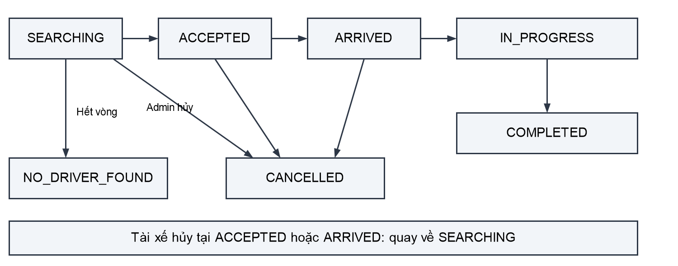
Hình 5.1 Máy trạng thái chuyến xe
Trạng thái tài khoản và trạng thái duyệt hồ sơ có trách nhiệm riêng. User.status cho biết tài khoản đang PENDING, ACTIVE hay LOCKED; DriverProfile.approvalStatus cho biết hồ sơ đang PENDING, APPROVED hay REJECTED. Việc tài khoản ACTIVE không thay thế kiểm tra hồ sơ APPROVED (BR-20).
RideOffer và Ride cũng là hai đối tượng khác nhau. Một chuyến có thể gửi nhiều lời mời, nhưng chỉ một offer thắng. Offer hết hạn không đồng nghĩa chuyến kết thúc ngay, vì hệ thống có thể tiếp tục vòng điều phối khác.

5.2 PHÂN TÍCH TUẦN TỰ ĐIỀU PHỐI CHUYẾN

5.2.1 Trình tự tương tác
Bước | Thành phần gửi | Thành phần nhận | Xử lý
1 | Admin web | RidesController | Gửi dữ liệu tạo chuyến
2 | Controller | RidesService | Kiểm tra, tính giá và lưu chuyến
3 | RidesService | DispatchService | Bắt đầu điều phối sau khi ghi dữ liệu
4 | DispatchService | DriverMatcherService | Truy vấn tài xế đủ điều kiện
5 | DispatchService | SQL Server | Tạo RideOffer cho các tài xế được chọn
6 | Realtime | Room tài xế | Gửi ride:offer sau khi offer được ghi
7 | DispatchService | SQL Server | Kiểm tra chuyến sau thời gian chờ
8 | DispatchService | Vòng tiếp theo | Hết hạn offer và chọn nhóm mới nếu cần

5.2.2 Tiêu chí lựa chọn tài xế
Theo BR-40, tài xế phải đồng thời có hồ sơ APPROVED, tài khoản ACTIVE, đang online, vị trí còn mới, không có chuyến dở dang, có xe hoạt động đã duyệt đúng loại, số dư đạt ngưỡng, chưa được mời ở chuyến này và nằm trong bán kính điều phối.
Tài xế được sắp xếp theo khoảng cách tăng dần (BR-41). Mặc định hệ thống chọn tối đa 5 tài xế mỗi vòng, chờ 20 giây và điều phối tối đa 3 vòng; các giá trị được lấy từ cấu hình. Tác vụ mỗi 5 giây quét lời mời quá hạn để xử lý trường hợp tiến trình điều phối bị gián đoạn (BR-43).
Nếu vòng đầu không có ứng viên, hệ thống chuyển NO_DRIVER_FOUND. Khi đã gửi lời mời, quy trình theo dõi thời gian chờ và trạng thái chuyến để quyết định tiếp tục hay kết thúc. Một cặp rideId và driverId không được tạo lại, giúp tài xế không nhận lời mời lặp (BR-44).
Tính khoảng cách được thực hiện bằng STDistance sau bước lọc vùng giới hạn. Khoảng cách này dùng để chọn tài xế gần điểm đón; không được diễn giải là khoảng cách lộ trình đường bộ hoặc chức năng dẫn đường.

5.3 PHÂN TÍCH NHẬN CHUYẾN ĐỒNG THỜI
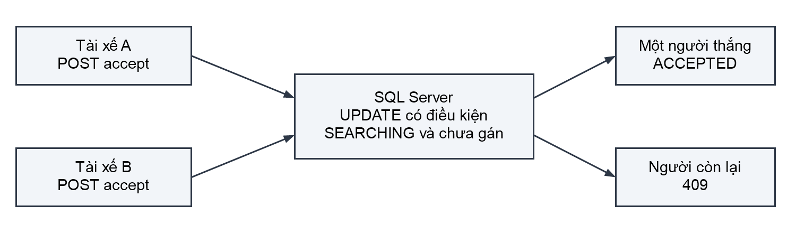
Hình 5.2 Phân xử hai yêu cầu nhận cùng chuyến
Nếu thực hiện SELECT rồi mới UPDATE không có điều kiện, cả A và B đều có thể đọc thấy SEARCHING. Khi B ghi sau A, B có thể ghi đè driverId, trong khi cả hai phía đều tưởng đã nhận thành công. Đây là khoảng trống cạnh tranh cần loại bỏ.
Theo BR-45, hệ thống đặt điều kiện nhận ngay trong UPDATE. Cơ sở dữ liệu phân xử việc cập nhật; request đến sau không còn thỏa điều kiện khi chuyến đã được gán. Một request thành công không có nghĩa mọi request cùng lúc đều thành công.
-- BR-45: chỉ nhận khi chuyến còn tìm kiếm và chưa gán tài xế.
UPDATE Ride
SET driverId = @driverId, vehicleId = @vehicleId,
status = 'ACCEPTED', acceptedAt = SYSUTCDATETIME()
WHERE id = @rideId AND status = 'SEARCHING'
AND driverId IS NULL;
Nếu số dòng cập nhật bằng 1, hệ thống cập nhật offer của người thắng, kết quả các offer còn lại và lịch sử chuyến trong transaction. Nếu số dòng bằng 0, request không được ghi đè hoặc thử nhận lại; trả 409 RIDE_ALREADY_TAKEN theo quy tắc nhận chuyến.
Sau commit, tài xế thắng nhận ride:assigned, các tài xế còn lại nhận ride:offer_taken, còn Admin nhận ride:status_changed. Thứ tự này tránh việc giao diện hiển thị một lần nhận chuyến chưa được lưu thành công.

5.4 PHÂN TÍCH HOÀN THÀNH VÀ QUYẾT TOÁN
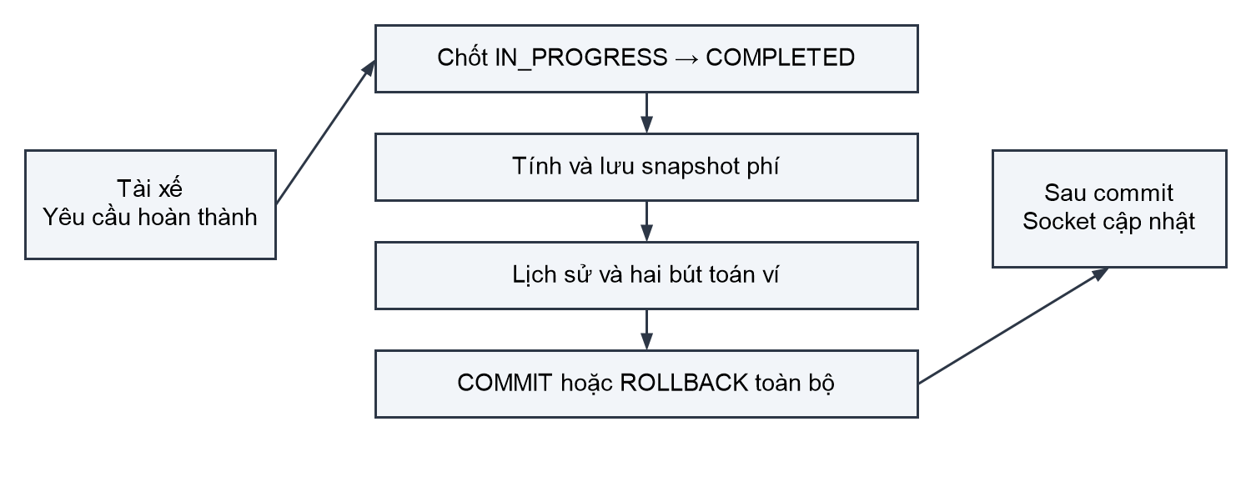
Hình 5.3 Ranh giới transaction quyết toán
Transaction bắt đầu bằng cập nhật có điều kiện từ IN_PROGRESS sang COMPLETED. Nếu không cập nhật được dòng nào, hệ thống dừng và trả 409. Chỉ khi chốt được trạng thái, backend mới tiếp tục xác định giá cuối, lấy tỷ lệ phí từ cấu hình, lưu snapshot, ghi lịch sử và áp dụng hai bút toán (BR-63).
Dữ liệu ví dụ | Giá trị
Giá chuyến cuối cùng | 100.000 đồng
Tỷ lệ phí tại lúc hoàn thành | 10%
Phí nền tảng | 10.000 đồng
Thu nhập ròng của tài xế | 90.000 đồng
Biến động ví tài xế | Giảm 10.000 đồng
Biến động ví nền tảng | Tăng 10.000 đồng

Tài xế đã nhận toàn bộ 100.000 đồng tiền mặt từ khách nên không được cộng thêm 90.000 đồng vào ví. Thu nhập ròng được lưu để thống kê; phí nền tảng mới là phần làm thay đổi hai ví trong tình huống này (BR-61).
Transaction bảo vệ tính nguyên tử khi có lỗi giữa chừng. Cơ chế idempotent bảo vệ trường hợp gửi yêu cầu lặp sau khi transaction trước đã commit. Hai cơ chế giải quyết hai vấn đề khác nhau và cần đồng thời tồn tại.

6 THIẾT KẾ HỆ THỐNG

6.1 Thành phần thiết kế và hệ thống con
Module | Thành phần tiêu biểu | Trách nhiệm
Auth | AuthService, OtpService, TokenService | OTP, đăng nhập, quản lý token
Drivers | DriversService, DriverDocumentsService | Hồ sơ và phê duyệt
Driver status | DriverStatusService | Điều kiện online và trạng thái hoạt động
Vehicles | VehiclesService | Quản lý và chọn xe hoạt động
Rides | RidesService, RideStatusService | Tạo chuyến, truy vấn, chuyển trạng thái
Ride offers | RideOffersService | Xem, nhận và bỏ qua lời mời
Ride cancel | RideCancelService | Kiểm tra hủy và điều phối lại
Fare | FareCalculatorService | Tính giá dự kiến
Dispatch | DispatchService, DriverMatcherService | Vòng điều phối và truy vấn ứng viên
Wallets | WalletService, TopupService | Bút toán, số dư và yêu cầu nạp
Realtime | RealtimeGateway, RealtimeService | Kết nối và phát sự kiện
Supporting | SettingsService, NotificationsService | Cấu hình và lưu thông báo

Các tên trong bảng tương ứng những thành phần của kho mã nguồn. Trách nhiệm được chia theo nghiệp vụ để controller và gateway không chứa công thức tính tiền hoặc quyết định chuyển trạng thái.
Trong hệ thống con chuyến xe, Ride tham chiếu tài xế và xe sau khi được nhận; RideOffer quản lý quá trình mời. Hệ thống con ví không tự quyết định chuyến có được hoàn thành hay không, mà nhận thao tác từ luồng nghiệp vụ đã kiểm tra. Mọi cập nhật số dư phải đi qua WalletService.applyTransaction().
SettingsService đóng vai trò nguồn tham số dùng chung. Khi Admin thay đổi cấu hình, cache được làm mới; báo cáo lịch sử vẫn sử dụng snapshot trên Ride thay vì áp tỷ lệ hiện tại vào chuyến cũ.

6.2 THIẾT KẾ CƠ SỞ DỮ LIỆU
Hệ thống sử dụng 15 bảng. Tên bảng viết PascalCase số ít, tên cột camelCase, khóa chính uniqueidentifier. Dữ liệu tiền dùng decimal(18,0), thời gian dùng datetime2(3) theo UTC. Tên bảng [User] phải được bọc ngoặc trong T-SQL vì User là từ khóa SQL Server.
Bảng | Nội dung lưu trữ | Khóa và quan hệ đáng chú ý
SystemConfig | Tham số nghiệp vụ | Khóa cấu hình duy nhất
User | Tài khoản đăng nhập | Email duy nhất; role và status
OtpCode | Mã xác thực đã băm | Email, purpose, thời hạn, số lần thử
RefreshToken | Phiên đăng nhập | Liên kết User; token đã băm
DriverProfile | Hồ sơ đối tác | userId duy nhất; trạng thái duyệt
DriverDocument | Giấy tờ đối tác | Liên kết DriverProfile
Vehicle | Phương tiện | Liên kết DriverProfile; biển số
Customer | Khách hàng mô phỏng | Được Ride tham chiếu
Ride | Chuyến xe | Khách, tài xế, xe, người tạo
RideOffer | Lời mời nhận chuyến | Cặp rideId và driverId duy nhất
RideStatusHistory | Lịch sử trạng thái | Liên kết Ride
Wallet | Số dư nội bộ | userId duy nhất
WalletTransaction | Sổ cái giao dịch | Liên kết Wallet và Ride khi có
TopUpRequest | Yêu cầu nạp ví | Liên kết tài xế; trạng thái xét duyệt
Notification | Thông báo | Liên kết người nhận

Thông tin tài khoản, hồ sơ và giấy tờ được tách riêng vì có vòng đời khác nhau. Một tài khoản tài xế chỉ có một hồ sơ, nhưng hồ sơ có nhiều giấy tờ và xe. Sổ cái được tách khỏi số dư hiện tại để có thể truy nguyên mỗi biến động.
Dữ liệu nghiệp vụ không được xóa cứng tùy tiện. Chuyến hủy vẫn được giữ lại với lịch sử; tài khoản bị khóa được biểu diễn bằng trạng thái. Thiết kế này hỗ trợ kiểm tra lại hoạt động trong quá khứ.

6.3 QUAN HỆ DỮ LIỆU VÀ RÀNG BUỘC
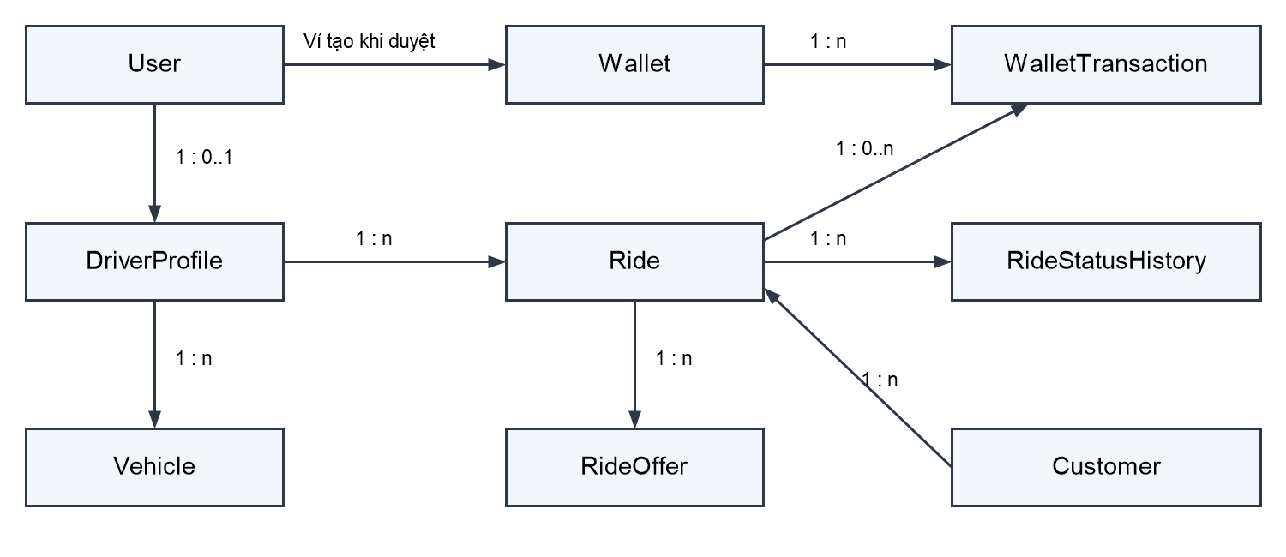
Hình 6.1 Quan hệ dữ liệu cốt lõi
Quan hệ hoặc ràng buộc | Ý nghĩa bảo vệ dữ liệu
User và DriverProfile | Tài khoản tài xế có một hồ sơ; Admin không cần hồ sơ tài xế
DriverProfile và Vehicle | Một tài xế có nhiều xe; chỉ một xe được chọn hoạt động
Customer và Ride | Một khách mô phỏng có thể phát sinh nhiều chuyến
Ride và RideOffer | Một chuyến có nhiều lời mời; không lặp cùng tài xế
Ride và RideStatusHistory | Lưu từng lần thay đổi trạng thái
Wallet và WalletTransaction | Một ví có nhiều bút toán; mỗi bút toán thuộc một ví
UX_WT_Ride_Type | Chặn ghi lặp cùng loại bút toán cho một chuyến

Filtered unique index trên xe hoạt động bảo đảm một tài xế không có hai xe cùng isActive = 1. Ràng buộc duy nhất trên RideOffer ngăn tạo hai lời mời cho cùng cặp chuyến và tài xế, kể cả khi logic điều phối bị gọi lại.
Các CHECK constraint kiểm tra tập trạng thái hợp lệ, giá chuyến dương và dữ liệu bắt buộc tương ứng trạng thái. Ví dụ, Ride đã COMPLETED phải có finalFare, commissionRate, platformFee và driverEarning. Tầng dữ liệu là lớp bảo vệ bổ sung cho service, không thay thế các kiểm tra quyền và nghiệp vụ.

6.4 THIẾT KẾ DỮ LIỆU TÀI CHÍNH

6.4.1 Các trường quan trọng của Ride
Trường | Kiểu dữ liệu | Vai trò
estimatedFare | decimal(18,0) | Giá dự kiến khi tạo chuyến
finalFare | decimal(18,0) | Giá chốt dùng để quyết toán
commissionRate | decimal(5,4) | Tỷ lệ phí tại lúc hoàn thành
platformFee | decimal(18,0) | Số phí nền tảng của chuyến
driverEarning | decimal(18,0) | Thu nhập ròng của tài xế
completedAt | datetime2(3) | Mốc hoàn thành theo UTC

Phí được tính bằng ROUND(finalFare × commissionRate, 0), thu nhập bằng finalFare trừ platformFee. Snapshot giữ kết quả lịch sử ổn định khi Admin đổi cấu hình từ 10% sang 15% hoặc giá trị khác (BR-59, BR-60).

6.4.2 Ví và sổ cái
WalletTransaction lưu loại giao dịch, chiều CREDIT hoặc DEBIT, số tiền và balanceAfter. Đối với phí chuyến tiền mặt, hai loại chính là COMMISSION_FEE ở ví tài xế và COMMISSION_INCOME ở ví nền tảng. Việc cập nhật dùng phép cộng dồn tại SQL Server, không đọc số dư ra bộ nhớ rồi ghi đè (BR-56, BR-58).

6.4.3 Ba tiêu chí đối soát
1. Wallet.balance khớp balanceAfter của bút toán cuối theo thứ tự sổ cái.
2. Hai bút toán phí đối ứng của một chuyến cân bằng khi quy đổi DEBIT và CREDIT về dấu.
3. Không có chuyến bị thu lặp cùng loại phí nhờ kiểm tra và filtered unique index.
Ví âm phản ánh khoản phí tài xế đang nợ nền tảng. Nếu số dư dưới ngưỡng cấu hình, tài xế không được nhận chuyến mới và có thể bị ép offline sau quyết toán. Chuyến đang dở dang vẫn phải được hoàn thành bình thường (BR-67). Ngưỡng hoạt động không được dùng để cắt ngang transaction quyết toán của chuyến đã thực hiện.

6.5 THIẾT KẾ API VÀ GIAO TIẾP REALTIME

6.5.1 Các API tiêu biểu
Base URL ở môi trường cục bộ là http://localhost:3000/api/v1. Swagger UI nằm tại /api/docs. Những endpoint dưới đây minh họa giao diện nghiệp vụ chính, không thay thế toàn bộ đặc tả API.
Phương thức | Endpoint | Chức năng
POST | /auth/login | Đăng nhập
POST | /auth/refresh | Xoay vòng token
POST | /drivers/me/resubmit | Gửi lại hồ sơ bị từ chối
PATCH | /drivers/me/status | Bật hoặc tắt online
POST | /admin/rides/estimate | Ước tính giá
POST | /admin/rides | Tạo chuyến mô phỏng
POST | /rides/:id/accept | Nhận chuyến
PATCH | /rides/:id/status | Tới nơi, bắt đầu hoặc hoàn thành
POST | /rides/:id/cancel | Tài xế hủy chuyến
POST | /admin/rides/:id/cancel | Admin hủy chuyến
GET | /wallet | Xem số dư
GET | /wallet/transactions | Xem lịch sử giao dịch

6.5.2 Quy ước phản hồi và sự kiện
Phản hồi thành công có data và timestamp; danh sách phân trang có thêm meta. Lỗi có statusCode, errorCode, message, timestamp và path. Client quyết định xử lý theo errorCode, chẳng hạn RIDE_ALREADY_TAKEN, NOT_RIDE_OWNER hoặc WALLET_BELOW_THRESHOLD.
Socket dùng token trong handshake.auth. Mỗi tài xế tham gia room driver:{driverId}; Admin tham gia room admin. Các sự kiện chính gồm ride:offer, ride:assigned, ride:offer_taken, ride:status_changed và wallet:updated. Ứng dụng gửi driver:location khi online. Không broadcast lời mời chuyến cho toàn bộ người dùng.

6.6 THIẾT KẾ BẢO MẬT VÀ PHIÊN ĐĂNG NHẬP

6.6.1 Xác thực và phân quyền
JwtAuthGuard bảo vệ API, trừ endpoint được đánh dấu public. RolesGuard giới hạn vai trò. ApprovedDriverGuard kiểm tra hồ sơ đã duyệt và tài khoản hợp lệ trước nghiệp vụ tài xế. WsJwtGuard bảo vệ kết nối Socket.
Kiểm tra vai trò chưa đủ để bảo vệ chi tiết chuyến. Backend còn phải xác minh driverId của chuyến thuộc tài xế hiện tại. Việc gửi một id hợp lệ nhưng thuộc người khác phải bị từ chối bằng NOT_RIDE_OWNER (BR-32).

6.6.2 Vòng đời token
Access token có thời hạn ngắn và được giữ trong bộ nhớ ứng dụng. Trên mobile, refresh token được lưu bằng flutter_secure_storage. Backend lưu bản băm của refresh token. Mỗi lần làm mới, token cũ bị thu hồi và token mới được cấp; dùng lại token đã thu hồi dẫn đến thu hồi toàn bộ phiên theo BR-13.
Khi nhiều request cùng nhận 401, client chỉ được khởi tạo một lần refresh. Các request khác chờ cùng kết quả rồi gửi lại với access token mới. Cơ chế này tránh việc nhiều request tự làm mới bằng cùng refresh token và bị hiểu là tái sử dụng token.

6.6.3 Dữ liệu đầu vào và dịch vụ ngoài
ValidationPipe bật whitelist và forbidNonWhitelisted để từ chối thuộc tính ngoài DTO. Raw SQL truyền tham số riêng, không nối chuỗi dữ liệu người dùng. Bí mật kết nối, email và dịch vụ ảnh nằm trong biến môi trường, không xuất hiện trong báo cáo hoặc kho mã.
Các thao tác gửi email, FCM, phát Socket và upload ảnh không nằm trong transaction. QueryRunner luôn được giải phóng trong finally. Sau khi commit, lỗi thông báo cần được xử lý riêng để không làm mất tính rõ ràng giữa dữ liệu đã lưu và trạng thái gửi sự kiện.

7 CHƯƠNG TRÌNH THỰC NGHIỆM

7.1 Các nhóm màn hình đã triển khai
Nền tảng | Màn hình | Nội dung chính
Flutter | Đăng nhập và đăng ký D01–D08 | Xác thực email, thông tin cá nhân, xe, giấy tờ, chờ duyệt
Flutter | Trang chính D10 | Công tắc online, bản đồ, số dư và thống kê tóm tắt
Flutter | Lời mời và chuyến D11–D15 | Đếm ngược, nhận hoặc bỏ qua, thực hiện, lịch sử và chi tiết
Flutter | Ví và thống kê D16–D19 | Số dư, bút toán, yêu cầu nạp, thu nhập
Flutter | Hồ sơ D20 | Thông tin cá nhân và giấy tờ
Flutter | Thông báo và cài đặt D21–D22 | Danh sách thông báo, đã đọc, đổi mật khẩu, đăng xuất
React | A01–A04 | Đăng nhập, dashboard, danh sách và chi tiết tài xế
React | A05–A08 | Khách hàng, tạo chuyến, danh sách và chi tiết chuyến
React | A09–A12 | Bản đồ giám sát, ví nền tảng, duyệt nạp, cấu hình

Theo trạng thái dự án cập nhật ngày 28/10/2026, D21 và D22 đã có giao diện và kết nối API nhưng chưa được kiểm thử. D09 và FCM tiếp tục hoãn. Danh mục màn hình biểu thị phạm vi đã triển khai, không đồng nghĩa tất cả màn hình đã được xác nhận chạy đúng trên thiết bị.
Ứng dụng tài xế tổ chức chức năng theo quá trình làm việc: từ xác minh tài khoản đến online, nhận chuyến và xem kết quả. Trang Admin tập trung các thao tác kiểm soát và tạo dữ liệu mô phỏng. Các màn hình thay đổi trạng thái nhận cập nhật realtime để hạn chế việc người dùng phải tải lại thủ công.
Phần thực nghiệm cần được đối chiếu trực tiếp trên bản ứng dụng chạy khi trình diễn. Các hình trong báo cáo là sơ đồ phân tích và thiết kế; không được dùng thay cho ảnh chụp chứng minh một màn hình đã được kiểm thử thành công.

7.2 MÔI TRƯỜNG VÀ KỊCH BẢN TRÌNH DIỄN

7.2.1 Cấu hình môi trường
Thành phần | Thiết lập phát triển
SQL Server | Phiên bản 2022; database DriverHub
Backend | NestJS tại cổng 3000
Admin web | Vite tại cổng 5173
Swagger | http://localhost:3000/api/docs
Database kiểm thử | DriverHub_Test, cấu hình qua .env.test
Thiết bị mobile | Android thật hoặc trình giả lập
Dịch vụ ngoài | Gmail SMTP, Cloudinary; Firebase còn hoãn

Điện thoại thật cần dùng địa chỉ IP nội bộ của máy chạy backend. Android Emulator sử dụng địa chỉ 10.0.2.2 khi kết nối tới máy chủ trên máy phát triển. Không dùng localhost trên điện thoại để trỏ tới backend máy tính.

7.2.2 Kịch bản trình diễn luồng chính
1. Khởi động SQL Server, backend và Admin web; kiểm tra trang đăng nhập.
2. Đăng ký tài xế, xác minh OTP, nhập hồ sơ và tải đủ giấy tờ.
3. Đăng nhập Admin, mở hồ sơ và duyệt tài xế.
4. Trên mobile, bật online và gửi vị trí trong khu vực thử nghiệm.
5. Admin tạo khách hàng và chuyến xe máy phù hợp vị trí.
6. Quan sát lời mời trên điện thoại và bấm nhận chuyến.
7. Lần lượt cập nhật ARRIVED, IN_PROGRESS và COMPLETED.
8. Đối chiếu giá, phí nền tảng, thu nhập và biến động hai ví.
9. Gửi lại yêu cầu hoàn thành để xác minh không phát sinh phí lần hai.
10. Xem lịch sử chuyến, sổ cái và kết quả các truy vấn đối soát.
Đây là kịch bản cần thực hiện khi trình diễn, không phải biên bản xác nhận đã chạy toàn bộ. Dữ liệu thử nghiệm cần có tọa độ và loại xe phù hợp để tránh nhầm lỗi điều phối với việc không có ứng viên đủ điều kiện.

7.3 KẾT QUẢ KIỂM THỬ ĐÃ GHI NHẬN

7.3.1 Phạm vi bằng chứng hiện có
Hạng mục | Kết quả ghi trong PROJECT-STATUS.md
Unit backend | Có kiểm thử máy trạng thái và công thức tính giá
E2E cũ | 4 suite, 9 test đạt ở lần chạy trước
Tranh chấp nhận chuyến | Đã kiểm chứng bằng kiểm thử đồng thời
Quyết toán | Đã có kiểm thử idempotent và số tiền
Hủy chuyến | Đã có kiểm thử các tình huống T11, T12, T13
Flutter | Lần kiểm tra trước: analyze sạch, 1 test đạt
Backend build | Lần kiểm tra trước: build và kiểm tra TypeScript đạt
Đối soát | Ba truy vấn đã được ghi nhận không có sai lệch
Admin thủ công | Đã xác nhận đăng nhập và validation biểu mẫu

Các kết quả trên là kết quả đã ghi nhận trong tài liệu dự án, không phải kết quả chạy lại khi soạn báo cáo. Không suy rộng chúng thành kết luận toàn hệ thống đã được kiểm thử đầy đủ.

7.3.2 Những nội dung chưa được xác minh
E2E mới T25 và kiểm thử Admin list/detail chưa được xác minh trong môi trường được mô tả, do chưa có .env.test trỏ tới database test. D21/D22 chưa được kiểm thử. FCM chưa cấu hình nên chưa có bằng chứng về thông báo khi ứng dụng chạy nền.
Khi chạy E2E phải dùng DriverHub_Test. Global setup kiểm tra tên database có hậu tố _Test trước khi truy cập dữ liệu, đồng thời seed cấu hình và Admin cùng ví nền tảng. Không chạy kịch bản dọn dữ liệu E2E trên database phát triển.
Tài liệu FEATURES còn các ô kiểm thử chưa đánh dấu và bảng tổng hợp tiến độ chưa đồng bộ với PROJECT-STATUS. Vì vậy, việc đánh giá trong chương này dựa vào các kết quả cụ thể đã được mô tả, không tính tỷ lệ hoàn thành từ bảng tổng hợp đó.

7.4 KẾ HOẠCH KIỂM THỬ CÒN LẠI
Mã | Tình huống | Kết quả mong đợi
T01 | Hai tài xế cùng nhận một chuyến | Một thành công, một 409; không ghi đè tài xế
T02 | Gọi hoàn thành hai lần | Một lần quyết toán; lần sau 409
T03–T05 | Offline, đang bận hoặc vị trí cũ | Không được chọn điều phối
T06 | Không ai nhận sau các vòng | NO_DRIVER_FOUND, offer hết hạn
T07 | Chuyển ACCEPTED thẳng COMPLETED | INVALID_STATE_TRANSITION; ví không đổi
T08 | Tài xế khác sửa chuyến | NOT_RIDE_OWNER
T09 | Chuyến tiền mặt 100.000, phí 10% | Phí 10.000; thu nhập 90.000
T10 | Lỗi giữa transaction quyết toán | Rollback trạng thái, ví và bút toán
T11–T13 | Hủy trước và trong khi chở khách | Đúng quyền, đúng nhánh; không phí hủy
T14 | Ví thấp hơn ngưỡng | Không online hoặc nhận chuyến mới
T15 | Tài xế chưa được duyệt gọi nghiệp vụ | ACCOUNT_NOT_APPROVED
T16–T18 | OTP sai, hết hạn, token tái sử dụng | Từ chối đúng và thu hồi theo quy tắc
T19 | Socket thiếu token | Ngắt kết nối
T20 | Thay đổi tỷ lệ phí | Chuyến cũ giữ nguyên snapshot
T21–T23 | Thiếu lý do, đổi xe, biển số trùng | Validation và ràng buộc đúng
T24 | Đối soát sau các kịch bản | Không sai số dư, lệch phí hoặc phí lặp
T25 | Lịch sử, chi tiết và gửi lại hồ sơ | Đúng sở hữu và điều kiện giấy tờ

Danh sách bao gồm các ca cần xác nhận trong đợt kiểm thử cuối, kể cả một số ca đã đạt ở lần trước. Khi thực hiện cần lưu ngày chạy, môi trường, dữ liệu đầu vào và bằng chứng kết quả để có thể đối chiếu khi bảo vệ.
Đợt kiểm thử tiếp theo ưu tiên cấu hình database test, xác minh T25 và các API đọc Admin, kiểm thử D21/D22 trên thiết bị, sau đó kiểm tra luồng tổng thể. Chưa có số đo hiệu năng thì không công bố thời gian phản hồi trung bình hoặc khả năng phục vụ số lượng tài xế cụ thể.

8 KẾT LUẬN VÀ HƯỚNG PHÁT TRIỂN

8.1 Kết quả đạt được
DriverHub đã hình thành hệ thống gồm backend NestJS, trang quản trị React và ứng dụng Flutter cho tài xế. Theo tiến độ được ghi nhận, các nghiệp vụ cốt lõi đã được triển khai: xác thực, duyệt hồ sơ, online, điều phối, nhận chuyến, vòng đời chuyến, ví và quản trị.
Đóng góp kỹ thuật chính nằm ở việc thể hiện quy tắc nghiệp vụ bằng các lớp bảo vệ cụ thể. Nhận chuyến dùng UPDATE có điều kiện; mỗi chuyển trạng thái đi kèm lịch sử; quyết toán dùng transaction và chốt idempotent; tỷ lệ phí được snapshot để giữ đúng báo cáo lịch sử. Sổ cái và các truy vấn đối soát hỗ trợ giải thích số dư thay vì chỉ lưu một con số cuối cùng.
Trong quá trình thực hiện, sinh viên áp dụng được kiến trúc phân tầng, cơ chế dependency injection, xác thực JWT, Socket.IO room, cơ sở dữ liệu quan hệ và kiểm thử các tình huống cạnh tranh. Các quyết định thiết kế có thể được truy ngược về mã BR và cấu trúc dữ liệu tương ứng.

8.2 Hạn chế
Hệ thống đang phục vụ học tập và mô phỏng ở môi trường phát triển. Chưa có bằng chứng kiểm thử đầy đủ trên mọi màn hình và thiết bị, chưa có đánh giá chịu tải, FCM và D09 còn hoãn. D21/D22 cùng một số E2E mới cần được xác minh. Đề tài không bao gồm thanh toán thật, ứng dụng khách hàng và dẫn đường từng chặng.

8.3 Công việc tiếp theo trong phạm vi đề tài
Ưu tiên hoàn thiện môi trường kiểm thử riêng, xác minh các chức năng mới, kiểm tra luồng từ đăng ký đến quyết toán và lưu bằng chứng trình diễn. Tài liệu tiến độ cần được đồng bộ để phản ánh đúng trạng thái triển khai và kiểm thử. FCM chỉ được đánh giá hoàn thành sau khi cấu hình và thử nghiệm thông báo trên thiết bị phù hợp.
Việc mở rộng sang hệ thống thương mại cần một phạm vi thiết kế và kiểm chứng riêng. Trong khuôn khổ đồ án, tiêu chí hoàn thiện là giải thích được quy trình, chứng minh các tình huống trọng yếu và bảo đảm dữ liệu nhất quán trong những kịch bản đã kiểm thử.

TÀI LIỆU THAM KHẢO

Tài liệu thiết kế và triển khai của đề tài
[1] DriverHub. PROJECT-OVERVIEW.md, mục 1–4. Thông tin đề tài, mục tiêu, tác nhân và phạm vi. Kho mã nguồn DriverHub.
[2] DriverHub. PROJECT-STATUS.md. Trạng thái triển khai, kết quả kiểm thử đã ghi nhận và công việc tiếp theo. Cập nhật 28/10/2026.
[3] DriverHub. BUSINESS-RULES.md, mục 1–3 và 5–12. Quy tắc cấu hình, xác thực, duyệt hồ sơ, điều phối, nhận chuyến, hủy và quyết toán.
[4] DriverHub. ARCHITECTURE.md, mục 2–3 và 8. Công nghệ, phân tầng backend và chiến lược xử lý token.
[5] DriverHub. DATABASE.md, mục 1–4 và 8.4. Tổng quan 15 bảng, quan hệ, cấu trúc Ride và truy vấn đối soát sổ cái.
[6] DriverHub. API.md, mục 1–3, 7 và 12. Quy ước REST, các endpoint trọng yếu và sự kiện Socket.IO.
[7] DriverHub. FEATURES.md, mục 13–16. Phạm vi, danh mục màn hình và kế hoạch kiểm thử.
[8] DriverHub. SETUP.md, mục 7–8. Thứ tự khởi động và kịch bản kiểm tra luồng chính.

Báo cáo tham khảo về bố cục
[9] Báo cáo đồ án cơ sở “Xây dựng Website bán đồ ăn EatClean”, tệp nhom5_DACS (1).pdf, 109 trang. Tham khảo cách tổ chức các phần giới thiệu, yêu cầu, Use Case, phân tích, thiết kế, thực nghiệm và kết luận.
Nội dung nghiệp vụ, công nghệ, dữ liệu và kết quả triển khai trong báo cáo này thuộc đề tài DriverHub. Các kết quả kiểm thử được dẫn theo hồ sơ tiến độ, không thay thế biên bản kiểm thử cuối cùng.

PHÂN CHIA NỘI DUNG THỰC HIỆN
Đề tài do Nguyễn Hữu Huy, MSV 23010240, thực hiện theo hình thức đồ án cá nhân. Bảng dưới đây tổ chức các nội dung công việc theo sản phẩm bàn giao; không chia tỷ lệ đóng góp cho nhiều thành viên như báo cáo nhóm tham khảo.
Nội dung | Người thực hiện | Sản phẩm hoặc phạm vi
Khảo sát và xác định phạm vi | Nguyễn Hữu Huy | Tổng quan đề tài, tác nhân, giới hạn
Phân tích nghiệp vụ | Nguyễn Hữu Huy | Quy tắc BR, Use Case, máy trạng thái
Thiết kế kiến trúc | Nguyễn Hữu Huy | Phân tầng, module, luồng tương tác
Thiết kế dữ liệu | Nguyễn Hữu Huy | Entity, migration, ràng buộc, đối soát
Backend | Nguyễn Hữu Huy | REST API, xác thực, điều phối và ví
Ứng dụng tài xế | Nguyễn Hữu Huy | Các nhóm màn hình Flutter đã triển khai
Trang quản trị | Nguyễn Hữu Huy | Các màn hình React A01–A12
Kiểm thử | Nguyễn Hữu Huy | Unit, E2E trọng yếu; còn các mục chờ xác minh
Tài liệu và báo cáo | Nguyễn Hữu Huy | Tài liệu thiết kế, hướng dẫn và báo cáo

Các điểm cần giải thích khi bảo vệ
1. Vì sao SELECT rồi UPDATE có thể làm hai tài xế cùng tưởng đã nhận chuyến?
2. Vì sao transaction chưa đủ để chống thu phí hai lần?
3. Vì sao chuyến tiền mặt làm giảm ví tài xế thay vì cộng thu nhập vào ví?
4. Vì sao phải lưu commissionRate vào Ride khi hoàn thành?
5. Vì sao mất Socket không tự tắt online, nhưng vị trí cũ vẫn bị loại?
6. Khi tài xế hủy và khi Admin hủy, trạng thái cuối khác nhau thế nào?
7. Các kết quả kiểm thử nào đã có bằng chứng và các mục nào còn chờ?
Các câu hỏi trên gắn trực tiếp với thiết kế và giới hạn đã trình bày trong báo cáo, giúp sinh viên tập trung giải thích phần cốt lõi của hệ thống.

